## Aula 1 - Aminas

São compostos que podem ser considerados como derivados da amônia (NH3) pela substituição de um, dois ou três hidrogênios por grupos orgânicos. Sendo assim, podemos classificar as aminas como primárias, secundárias ou terciárias.

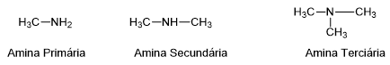

Nomenclatura das Aminas

Cita-se o nome do grupo análogo ao hidrocarboneto, substituindo o –o por –amina.

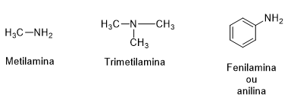

Em compostos orgânicos mais complexos, o grupo –NH2­ pode ser considerado um grupo substituinte (“ramificação”) da cadeia principal, sendo que seu nome passa a ser indicado pelo prefixo amino.

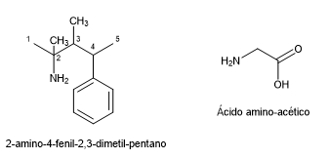

As aminas são compostos com características básicas que apresentam cheiro desagradável de peixe podre (principalmente a trimetilamina). São formadoras dos aminoácidos e consequentemente das proteínas. De um modo geral são compostos biologicamente ativos, por exemplo, as anfetaminas são compostos sintéticos semelhantes a adrenalina. São encontradas em fármacos, mas também são utilizadas como drogas (as metanfetaminas).

Os alcaloides (cafeína, nicotina, coniina e cocaína) são exemplos clássicos de aminas encontradas em nosso dia-a-dia.

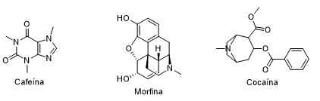

## Aula 2 - Classificação de Aminas

São compostos que podem ser considerados como derivados da amônia (NH3) pela substituição de um, dois ou três hidrogênios por grupos orgânicos. Sendo assim, podemos classificar as aminas como primárias, secundárias ou terciárias.

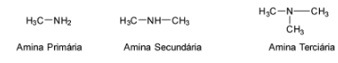

Nomenclatura das Aminas

Cita-se o nome do grupo análogo ao hidrocarboneto, substituindo o –o por –amina.

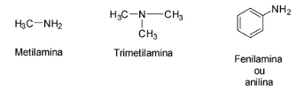

Em compostos orgânicos mais complexos, o grupo –NH2 pode ser considerado um grupo substituinte (“ramificação”) da cadeia principal, sendo que seu nome passa a ser indicado pelo prefixo amino.

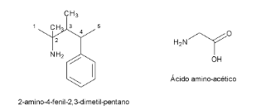

As aminas são compostos com características básicas que apresentam cheiro desagradável de peixe podre (principalmente a trimetilamina). São formadoras dos aminoácidos e consequentemente das proteínas. De um modo geral são compostos biologicamente ativos, por exemplo, as anfetaminas são compostos sintéticos semelhantes a adrenalina. São encontradas em fármacos, mas também são utilizadas como drogas (as metanfetaminas).

Os alcaloides (cafeína, nicotina, coniina e cocaína) são exemplos clássicos de aminas encontradas em nosso dia-a-dia.

## Aula 3 - Nitrilas

As nitrilas também são conhecidas como cianetos e podem ser identificadas pelo grupo funcional

  
Nitrila

A sua nomenclatura é feita utilizando-se a terminação nitrila ou com a palavra cianeto

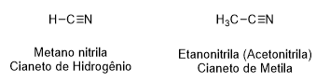

Uma nitrila insaturada de grande importância é a acrilonitrila (CH2CHCN), utilizada na fabricação de polímeros acrílicos, como, por exemplo, as lãs sintéticas conhecidas como orlon. Estas lãs sintéticas são apropriadas para a confecção de agasalhos e cobertores.

## Aula 4 - Amidas

As amidas são reconhecidas pela presença de nitrogênios ligados ao grupo carbonila

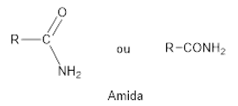

Nomenclatura das Amidas

Os nomes das amidas derivam dos ácidos carboxílicos correspondentes, substituindo-se a terminação ICO (da nomenclatura oficial dos ácidos carboxílicos) por AMIDA. Exemplos:

